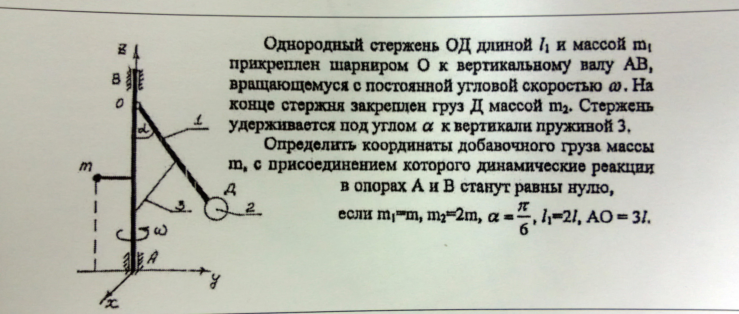

Уточнения:

Задача на тему: "Динамические реакции подшипников".
Все находится в плоскости z-y. Пружина 3 пусть прикрепляется к стержню 1 в его середине.
Сначала рассмотреть стержень 1 с грузом. Найти силы инерции (для груза Д и стержня), найти силу упругости.

